**컴퓨터 그래픽스**

**최종 프로젝트 제안서**

**게임공학과**

**2013182037**

**장동필**

**<게임 제목 : 이글루 디펜스!>**

**<게임 설명>**

**[장르]** : 3인칭 액션/디펜스 게임.

**[게임의 목표] :** 이글루가 무너지지 않도록 지키고, 플레이어가 죽지 않도록 하면서, 이글루를 부수러 몰려드는 ‘적’들을 물리쳐 많은 점수를 획득하는 것이 이 게임의 주 목표입니다.

**[플레이 방식] : (1)** 맵 중앙에 이글루가 한 채 놓여져 있습니다. **(2)** 그리고 사방에서 적들이 랜덤한 위치에서 생성되어 플레이어를 공격하거나 혹은 이글루를 부수러 오는데, **(3)** 이들에게 눈덩이를 던져서 공격하거나 거대한 눈덩이를 만들어 빠르게 처치할 수 있도록 합니다. **(4)** 적을 처치하게 되면 일정량의 점수를 획득합니다. **(5)** 이글루, 플레이어, 몬스터 들은 모두 일정량의 체력을 가지고 있습니다. **(6)** 이글루가 부서지거나, 플레이어가 사망하면 게임오버 됩니다. **(7)** 게임오버가 되지 않는 한, 게임은 무한히 진행됩니다.

**[플레이어] :** 설원 한복판에 이글루를 짓고 사는 ‘에스키모’가 플레이어 캐릭터입니다. 플레이어의**(1)** 초기 상태는 ‘빈 손’ 입니다. 이 때 플레이어는 “기본 속도”로 이동하며, **(2)** ‘달리기’를 사용하여 더 빠르게 이동할 수 있게 됩니다. **(3)** ‘빈 손’ 상태일 때 ‘눈덩이 만들기’를 시전하면, 일정 시간 동안 제자리에서 눈덩이를 만들며, 다른 행동을 취하게 되면 ‘눈덩이 만들기’가 취소됩니다. **(4)** ‘눈덩이 만들기’가 완료되면 플레이어는 ‘눈덩이 장착’ 상태가 됩니다. 이 때는 이동속도가 감소하며, 달리기를 사용할 수 없게 됩니다. 특정 키를 누르면 들고있는 눈덩이를 앞으로 던지게 됩니다. 이후 플레이어는 다시 ‘빈 손’ 상태가 됩니다. 던져진 눈덩이에 맞은 적은 데미지를 입게 됩니다. **(5)** 또한 ‘눈덩이 장착’ 상태에서 특정 키를 누르면 들고있는 눈덩이를 땅에 내려놓고 굴리게 됩니다. 눈덩이 굴리기 상태가 시작되면 이동속도가 대폭 감소된 채로 이동하다가 점점 이동속도가 빨라지게 되고, 눈덩이가 커지는 속도도 더 빨라지게 됩니다. **(6)** 눈덩이가 일정 크기가 되면 현재 진행중인 방향으로 굴려보내고, 플레이어는 다시 ‘빈 손’ 상태가 됩니다. **(7)** 거대한 눈덩이가 굴러가면서 닿은 적은 남은 체력에 관계없이 즉시 처치됩니다.

**[눈덩이 굴리기] :** 눈덩이를 굴려 완전히 거대해지기 전에도 눈덩이를 앞으로 발사 할 수 있습니다. 하지만 불완전한 상태이므로, 오브젝트 간 충돌 발생 시 바로 파괴됩니다. 완전한 상태일 경우 “적 이외의 오브젝트와 충돌 시에만” 파괴됩니다.

**[적] :** 오로지 이글루만 부수러 가는 “공성 타입”, 플레이어를 공격하는 “일반 타입”, 그리고 플레이어와 유사한 능력을 사용하는 “특수 타입” 등으로 이루어집니다.

**[카메라 시점] :** “3인칭 시점” 방식으로, 플레이어의 등 뒤에 카메라가 따라갑니다. 그리고, 플레이어의 상태에 따라 “줌 인/아웃”을 조절하여 적절한 시야확보가 가능하도록 합니다. (ex. 눈덩이가 커질수록 줌 아웃하여, 보다 넓게 볼 수 있도록..)

**[조작법] : (**WASD : 이동), (LSWHIFT : 달리기), (스페이스바 : 눈덩이 만들기), (마우스 이동 : 방향 회전), (좌클릭 : 발사), (우클릭 : 눈덩이 굴리기)

**<참고 자료>**

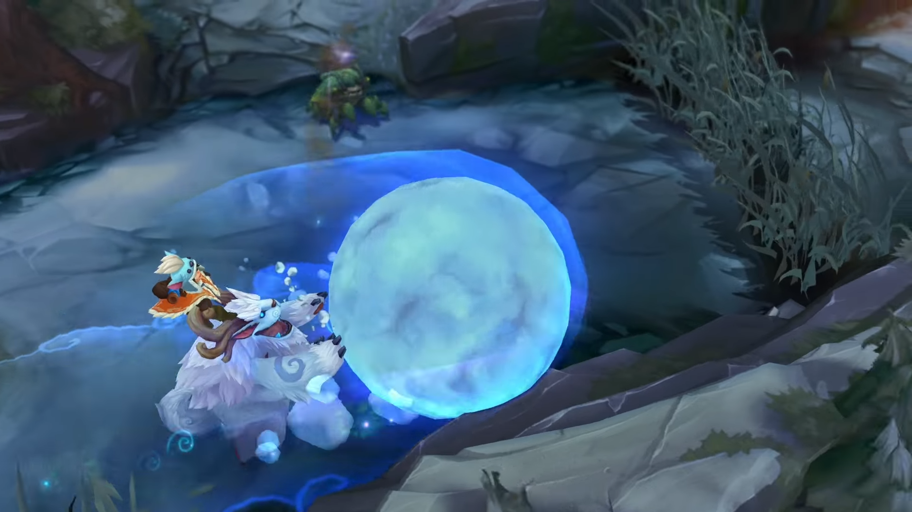

**[리그오브레전드 – 누누의 “데굴데굴 눈덩이!” 스킬]**

**<게임 특징>**

**- 사용할 3차원 효과**

**(1)** 3차원 glut 오브젝트를 활용 / 변환을 적용하여 모델 제작.

**(2)** 깊이 테스트, 컬링 적용하여 렌더링 부하 감소.

**(3)** 곡면을 사용하여 이글루 오브젝트 제작.

**(4)** 눈덩이 파괴 시 파티클 효과 제작 / 날씨 효과 제작

**(5)** 알파값을 사용한 반투명 효과를 활용하여 눈덩이/고드름 등 얼음 관련 오브젝트 제작

**(6)** 조명 사용

**<스케줄 표>**

|  |  |
| --- | --- |
|  | **일정 내용** |
| **1주차 (~11.11)** | 각종 오브젝트의 모델들을 구현 (1) |
| **2주차 (~11.18)** | 각종 오브젝트의 모델들을 구현 (2),  InGame Scene 제작.  (모델 배치 및 플레이어 컨트롤 구현) |
| **3주차 (~11.25)** | 기능 구현.  (충돌 처리, 애니메이션, …) |
| **4주차 (~12.2)** | 이펙트 구현  (파티클, 조명, 카메라 연출, …) |
| **5주차 (~12.9)** | Lobby Scene 제작,  디버깅, … 등, 마무리 작업. |

**[몬스터 예시 - (북극곰)]**

**[캐릭터 예시]**